MAPS種子教師 課堂實踐紀錄
年段 |  | 六年級 | 版本 | 康軒 | 課次名稱 |  | 第四課：朱子治家格言選
提問架構：
教學重點 | 暖身題 | 基礎題 | 挑戰題
以議題分出架構 |  | Q0:從文中找出兩  大議題。 | Q1朱子治家格言全文賞析與討論。
理解文本並進行議題分類 |  | Q1:將各則格言與  議題配對
格言的道理與格言用法 | Q1預測格言的意義。  Q2查詢格言的定義。  Q3格言分享。 | Q2:將各則格言與  重要道理配對。 | Q2發現生活中的問題並運用格言做提醒。(解憂籤詩活動)
文言文與語體文的辨析 | ▲預習任務 | Q3:文言文與語體  文的表格對照 | Q1朱子治家格言全文賞析與討論。

提問設計：
暖身 | 預習任務：(□讀課文、標自然段 □圈出焦點詞語 □搭配國重完成預習任務)  Q1：焦點詞語  詞語 解釋 詞語 解釋  修補器物，讓它更加堅固 消耗浪費。  盛酒漿的瓦器，有蓋。 挖井。  禍害憂患。 埋怨忿恨。  珍奇美味的食物。 以淺顯易懂的文辭，表達深刻的道理。  Q2：改錯練習  ( 、 )(1)在老師的引導下，他們有了良好的亙動，使過去的恩怨冰消互解了。  ( 、 )(2)兇手下手如此的心很手辣，可能是妒季他的名氣吧！  ( 、 )(3)時光勿勿，又來到了樹木綢零的寒冷冬季。  ( )(4)法律秉持著母枉母縱的原則，保障人民生命財產的安全。  Q3：成語填空 冰消瓦解、未雨綢繆、推心置腹、投鼠忌器、臨渴掘井、相知恨晚  (1)因為恐怖份子身上綁著炸彈作為威脅，使得警方( )，不輕易開槍。  (2)別笑我多慮，我這是在( )，有備無患哪！  (3)這兩位少年豪傑初次見面，便十分契合，大有( )的感慨。  (4)他們倆( )談了一整夜，化解了許多誤會。  (5)資料得靠平日累積，素養得靠平日修練，( )如何成就好文章？  (6)若能切斷敵軍的後援，必然可使敵軍士氣( )。  暖身任務：  Q1：先讀課文，你認為「格言」是什麼？有什麼特色？和同學分享你的想法。  Q2：請掃描QRcode，到教育部國語辭典(簡編本)，查詢「格言」的  解釋，並寫下它的定義：( )。  Q3：在日常生活中，我們聽過許多座右銘、班級常規、名言佳句，都具備格言的  特色，請與大家分享你印象最深刻的格言，並說說這句格言教會你什麼道理？  我的格言：
基礎 | 基礎任務： 方框是第一層，灰底是第二層，畫直線是第三層。  Q0：本課是一篇文言文，作者朱柏廬(朱子)以日常生活為主軸，提出對  ( )、( )等議題的見解，提醒後世子孫重視自己的道德修養。  Q1：請你讀完格言內容並對照語譯，將這五則格言進行議題的分類(填代號)。  議題一：( ) 議題二：( )  Q2：每篇格言都有作者想要傳達的重要道理  ，請你在閱讀後，將格言與重要道  理進行配對(填代號)。  重要道理 同理他人 ( ) ( ) 不計得失 做好準備  格言代號 4  Q3：要讀懂文言文，最重要的就是掌握語詞的注釋並得出全文語譯。請你閱讀  課本內容，完成下列表格，進行「文言文」與「語體文」的對應。  1：  原文  語譯  粥飯 _______ _______ 得來不易  _______ 物力維艱 衣物 _______  2：  原文 語譯  _______ 未雨綢繆 應該 _______  勿 _______ _______ 口渴再挖井  3：  原文 語譯  器具質潔 _______ _______ 好用的瓦罐  飲食約精 _______ _______ 自家的菜  4：  原文 語譯  施惠 _______ _______ 不掛心上  _______ 莫忘 接受恩情 _______  凡事 _______ _______ 預留退路  _______ 不再往 稱心如意 _______  5：  原文 語譯  _______ _______ 慶賀的事 不心生怨恨  _______ _______ 禍害憂患 不幸災樂禍
挑戰 | 挑戰任務：  Q1：請掃描QRcode，進行「朱子治家格言」全文閱讀，並依照老師分配的段落    ，完成下列小組任務：  1.學生自學：請閱讀小組指定段落，可在網路上搜尋語譯，並在iPad上進行分類畫記：用黃色螢光筆畫出屬於「食衣住行」議題的句子；用綠色螢光筆畫出屬於「應對進退」議題的句子。  2.組內共學：和同組同學分享你的畫法，並試著說說看段落內容的意思。並在下圖中填入段落代號，截圖後上傳Padlet。  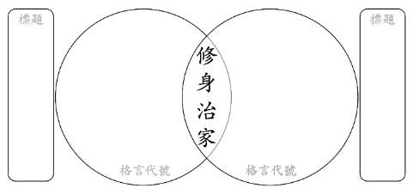  3.組間互學：各組報告各自負責的段落，說明各段落的議題歸類與意義。  4.教師導學：聽完老師的統整，檢視你們的成果，進行修正與調整。  Q2：格言有時能警惕人，有時也能帶給人正向的鼓勵，解決心中的煩憂。現階段的你  有什麼樣的困擾或煩憂呢？請試著在左側欄位寫下你的煩憂，並衷心期盼你的解  憂小天使給你的回應。  605解憂籤  我會衷心期待解憂小天使的回應。  (填寫格言)  我是_________，  我目前的煩憂(困擾/疑惑)是：  我會衷心期待解憂小天使的回應。  讓我成為你的光  為你照亮路前方  第 首  忌  我會衷心期待解憂小天使的回應。  宜  我會衷心期待解憂小天使的回應。  籤詩解曰
學生表現紀錄(提問單照片/課堂照片/學生作品照片)
預習任務與暖身任務 |  |  |  |  |  | 基礎任務
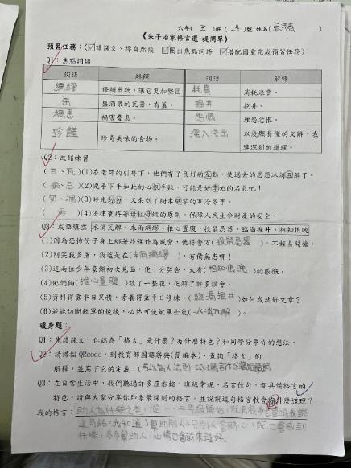 |  |  |  |  |  | 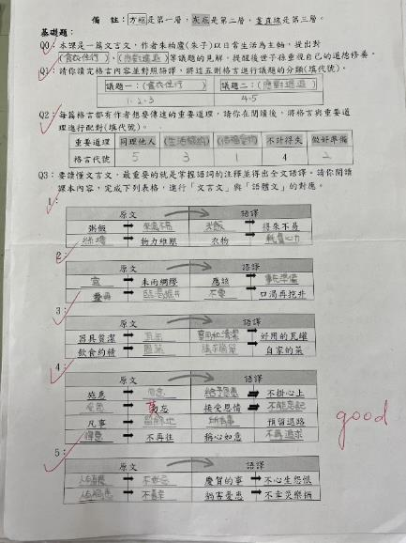
心智圖
補充：
*編號7的心智圖，插圖不只是插圖，更畫出格言的意義與生活情境。
*編號8的心智圖，是班上低成就的孩子，經過幾課練習後，已能產出這麼棒
的心智圖。
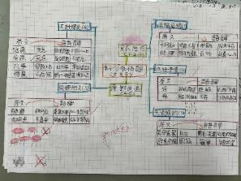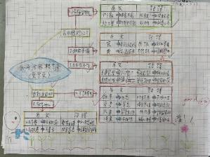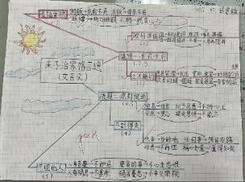
1 2 3
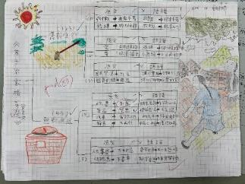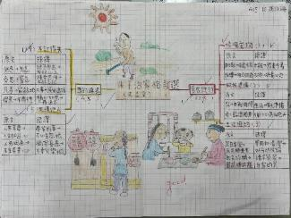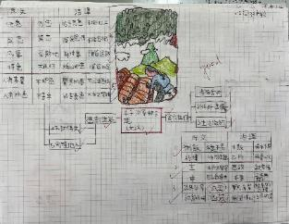
4 5 6
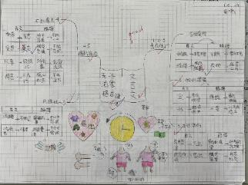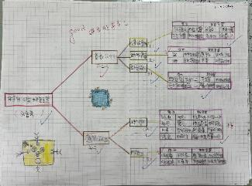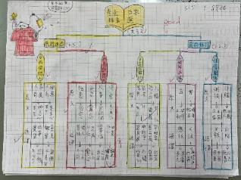
7 8 9
挑戰任務
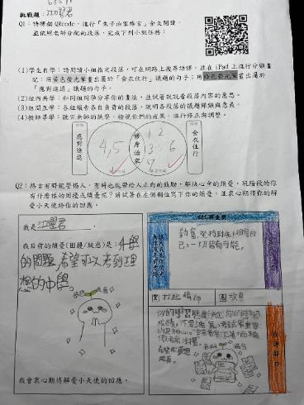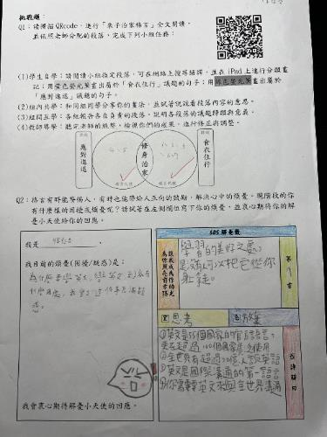
挑戰任務-解憂籤
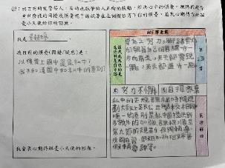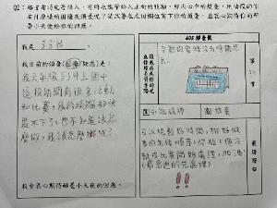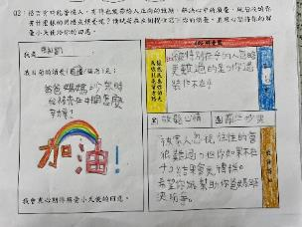
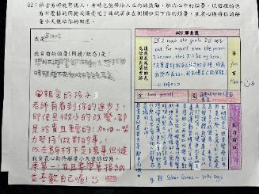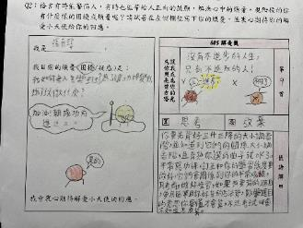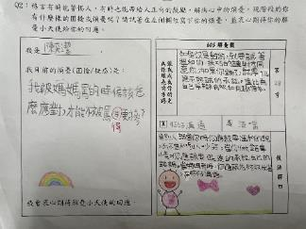
教師課堂省思
這一課我將重點放在格言的意義與文言文、語體文的對照，透過平日的格言熟背，增加學生的理解，我們的語譯不需要一字不漏，只要意思通順、合理，都是正確的理解。除此之外，格言的應用除了警惕之外，在日常生活中也有解惑、鼓勵、激勵的作用(如：廟裡的籤詩)，在我們九月小組線上檢核時，聽到同組夥伴分享了她運用在藍絲帶那一課的解憂籤活動，覺得真是太棒了！MAPS-501真是強者雲集啊！我立刻對第四課的挑戰任務進行了修改！
首先，孩子們各自寫下自己的煩惱，然後「自行尋找」解憂小天使，或許是對這個問題在行的人，或許是自己信任的人，也或許是和自己會有相同煩惱的人……。接著在兩個條件下完成解憂小天使的任務：
條件一：每個人只能擔任一個人的解憂小天使。
條件二：除非你已經擔任他人的解憂小天使，否則不可拒絕他人的請求。
若不是怕佔去太多版面，我真想把每一個孩子為同學解憂的內容全數放上來！每一個人都好認真書寫！看了他們書寫的內容，果然是屬於這個年紀的煩惱啊！課業、升學、身材、夢想、親子關係、人際相處、手足互動、時間規劃……。
我最感動的是孩子們真的很認真為朋友解憂！因為這其實不太容易，他們必須分析問題「關鍵字」、查找相關的名言佳句（籤詩），接著說明具體的解決之道（解曰），並給予正向的鼓勵，最後統整下註解（宜……忌……）。我只能說，孩子們真是太棒了！
這個活動得到孩子們熱烈的參與以及滿滿的回饋，我也從中獲得許多感動！回想起來，若不是MAPS這樣有系統的小組討論與分享、若不是遇見這麼多樂於分享、熱衷於教學的老師們，我或許就沒有這樣的機會能夠帶著孩子一起體驗這麼棒的課程延伸活動了呢！
楊婷婷 112.11.03

